Цатурян Кристина
«Анализ PR деятельности интернет - ресурсов на примере Информационно - поисковой Системы Google»
(2011)


Оглавление
Вступление 3
Глава 1: Теоретическая Часть 5
Глава 2: Практическая часть 9
Заключение 21
Библиография 22

Вступление
В современном обществе настолько сильно возросла роль интернет коммуникаций, что невозможно представить себе и дня без этой «чудо паутины». Люди «заходят» в Интернет с разными целями: узнать последние новости, посмотреть интересные и увлекательные фото и видео материалы, найти и пообщаться со своими друзьями, найти ответы на давно мучащие вопросы и многое другое. Интернет – это всемирная глобальная компьютерная сеть обеспечивающая связь всех и каждого. В сети Интернет огромное количество разнообразной, адаптированной информации. Но как всю эту информацию объединить и найти в ней то, что тебе нужно? Именно поисковые системы предоставляют пользователю возможность быстрого поиска нужной информации.
Что же представляет собой информационно - поисковая система и как она работает? Не будем углубляться в технические составляющие данного процесса, а попытаемся понять основную цель работы данной программы. Как мы уже говорили, для поиска необходимой информации в Интернет сети в первую очередь пользователи используют поисковые системы. При задавании поиска нужных ресурсов пользователь вводит одно или несколько ключевых слов, которые, по его мнению, лучше всего отражают суть интересующего вопроса. Поисковая система за считанные секунды просматривает весь собственный каталог веб-ресурсов (индекс) и на странице результатов поиска выводит список ссылок на страницы, в которых встречаются указанные слова. Любой поисковый сервер представляет собой огромное хранилище информации. Собирают эту информацию специальные роботы - так называемые Spiders (пауки) или Bots. Они исследуют узлы всемирной паутины и собирают данные о сайтах (т.е. индексируют их). Периодически такой робот «отдаёт» своему серверу собранную информацию. Эта информация после обработки, заносится в специальную базу данных и после этого может быть найдена пользователем. Таков основной принцип работы поисковых систем. Улучшение и оптимизация поиска информации – вот основное поле для конкуренции ведущих поисковых систем Интернета.
По данным компании Net Applications в апреле 2010 года использование поисковых систем на Западе распределялось следующим образом:

- Google | - 86,30 %
- Yahoo | - 5,30 %
- Baidu | - 3,45 %
- другие поисковые системы | - 4.95%

Как мы видим, первой и лидирующее место занимает известная нам поисковая компания Google. Как же обстоят дела на российском рынке интернет услуг?
Безусловно, российский Интернет рынок (Рунет) сильно отличается от своего Западного товарища. На российском рынке присутствуют свои поисковые лидеры, такие как Яндекс, Рамблер, Мэйл, которые уже успели себя зарекомендовать в глазах своих потребителей. Процентное соотношение русскоязычного поискового трафика согласно статистике LiveInternet (данные актуальны на июнь 2010 года) следующие: Яндекс (46,3% пользователей), Google (34,4% пользователей), Rambler (3,3% пользователей).
Мы видим, что компаний Goggle успешно прорвалась и заняла одно из лидирующих позиций на рынке поисковых систем Рунета. С чего все начиналось? Как у них получилось покорить Рунет и удержаться в нем? Несомненно, помимо новых нано-информационных технологий, главную роль сыграла правильная маркетинговая стратегия и грамотная PR – деятельность, которая ограничилась не только интернет – ресурсами, но вышла далеко за ее пределы.
В данной работе мы узнаем о компании Google, об основных направлениях ее деятельности и рассмотрим конкретные PR- технологии, используемые компании для продвижения своих продуктов и услуг.

Глава 1: Теоретическая Часть

Появление и развитие поисковых систем происходит вот уже более десяти лет. За это время в мире в целом и его отдельных регионах в частности успели громко заявить о себе десятки поисковиков. Некоторые из них так же громко канули в Лету, оставив после себя лишь воспоминания, другие, наоборот, смогли превратиться из потенциально успешных новичков в настоящих монстров поискового сегмента сети Интернет. Бесспорным мировым лидером среди поисковых систем современности является Google. Многие пользователи ошибочно полагают, что поисковик №1 является старейшим поисковым ресурсом в мире. Однако это далеко не так. Google родился тогда, когда многие поисковые системы уже находились в зените славы. Но, несмотря на это, благодаря гению своих разработчиков эта поисковая машина в относительно сжатие сроки смогла перевернуть все с ног на голову в сети, заняв, таким образом, почетный трон в мире поисковиков.

Google Inc. – американская компания, владеющая одной из первых в мире по популярности поисковой системой Google. Вид хозяйственной деятельности корпорации Google - предоставление различных услуг по работе с информацией, прежде всего - поиск информации в сети Интернет. Основную прибыль компания получает от предоставления рекламодателям возможности размещения за плату веб-рекламы, которая соответствует информации, отображаемой на текущей странице поиска. Google является корпорацией публичного типа: с 19 августа 2004 г. акции компании торгуются на американской бирже NASDAQ. По принадлежности фирмы по капиталу и контролю Google следует отнести к национальной компании. Основными акционерами являются основатели компании американцы Эрик Шмидт, Сергей Брин и Лэрри Пейдж. Разработка новой продукции в основном планируется централизованно, однако в процессе разработки в силу специфики продукта участвуют все офисы. Так, продукция, разработанная в одном из офисов, например, московском, становится доступной во всех странах мира. Что касается непосредственно деятельности, приносящей основную прибыль компании - рекламы, стандарты ее осуществления также определяются централизованно.

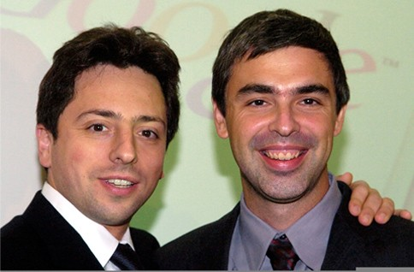
Интересна сама история зарождения компании, с чего все начиналось и как ее основатели сумели за столько короткое время достигнуть таких успехов?
Компания Google основана 7 сентября 1998 года двумя студентами Стэнфордского Университета Лэрри Пейджем и Сергеем Брином. Первый офис компании Google располагался в гараже, который Брин и Пейдж арендовали у своего знакомого. Оттуда партнеры управляли только что запущенным сайтом google.com, обслуживавшим уже около 10 тысяч запросов в день. На сам сайт Брин и Пейдж особенно не надеялись. Они полагали, что google.com останется открытой площадкой для демонстрации возможностей их технологии, а сама поисковая система будет продаваться для внутрикорпоративного использования. Между тем, сайт заметили в прессе. Стали появляться статьи о Google, в которых особенно отмечалось удобство поиска. В декабре 1998 года PC Magazine назвал сайт в числе 100 лучших поисковых серверов мира. Google начал свой поход к мировой славе и стал что-то зарабатывать на баннерной рекламе.
Компания развивалась, но средств не хватало. Интернет-рынок переживал кризис перенасыщения, обычная медийная реклама не обеспечивала необходимого дохода. Тогда Сергей Брин и Ларри Пейдж решили пойти на эксперимент и, сами того не ожидая, совершили еще одну революцию в Интернете. Они открыли новую модель заработка в Сети, сильно удивив Силиконовую долину, которая продолжала грезить тогда глобальными порталами, под завязку начиненными баннерами. Google отказался от баннеров на первой странице сайта, а вместо показа назойливых рекламных картинок его основатели решили размещать рядом с результатами поиска релевантные текстовые объявления под заголовком «спонсируемые ссылки». Так появилась поисковая, или контекстная, реклама. Она стала настоящей золотой жилой интернет-индустрии. На американском рынке поисковой интернет-рекламы, объем которого аналитики оценивают в 7 — 8 млрд, Google уверенно держит едва ли не монопольное положение.
Уже к началу IV квартала 2001 года Google объявил о самоокупаемости. Мичиганский парень Ларри Пейдж и московский Сергей Брин добились своего. Всего за семь лет, с 2000-го по 2006-й, оборот компании вырос с 19 млн до 10 млрд долларов, львиную долю которых составляет именно поисковая реклама.
В последующие годы наблюдался крайне быстрый рост компании и ее популярности среди пользователей сети Интернет, в результате чего она была не раз удостоена различных наград. Череда поглощений Google началась в 2003 году. Компания выкупила такие компании как: Applied Semantics,Pyra Labs (Blogger), Picasa, Urchin, AOL и другие. В 2006 году было поглощено более 10 компаний, самая крупная из которых - YouTube. В 2007 году Google приобрел еще 16 компаний (Xunlei, Trendalyzer, Marratech, Image America и др.) В прошлом году были совершены лишь 3 сделки по поглощению - с компаниями Omnisio, Tatter & Company и российским ЗАО "Бегун". Всего по данным на 17 марта 2009 года Google поглотила 54 компании, и почти все эти поглощения – дружественные.
Продукция корпорации Google подразделяется на платную и бесплатную. Первая представляет собой услуги по размещению рекламы в сети Интернет, а также по оптимизации работы веб-сайтов. Вторая группа подразделяется на продукцию, связанную с поиском информации, с онлайн-общением и обменом информацией, с использованием мобильных устройств и с повышением эффективности компьютера. Google также предоставляет доступ к некоторым новым разработкам (Лаборатория Google) и коду некоторых программ (Open Source). Помимо предоставления совей основной программы по интернет поиску - Google Web Search, компания предоставляет клиентам и другие таких как: Google Desktop, Google AdWords, Gmail, Google AdSense, Google Earth, Google News, Google Finance, Google Maps, Google Enterprise и новый браузер Google Chrome. Такое изобилие интернет услуг, несомненно, привлекает клиентов и располагает их лояльностью к данной компании.

Материально-техническая база корпорации Google достаточно большая. Сама компания предпочитает публиковать минимум информации по этому вопросу: в годовом отчете Google говорится лишь о недвижимой собственности в США и за их пределами Google. Кроме того, в открытом доступе находится информация об офисах компании (всего их 67, в 32 странах). Своим основным капиталом Google считает своих работников - на 30 сентября 2008 года их количество составляло 20123. Что касается технической базы, по неофициальным данным в одном только головном офисе Google в Mountain View количество компьютеров достаточно велико для хранения на жестких дисках всех имеющихся в Интернете данных. Кроме того, приблизительно каждые 10 секунд выходит из строя один компьютер, что никак не сказывается на работе поисковой машины. К сожалению, более подробная информация о материально-технической базе Google является внутренней, и доступ к ней ограничен.

Основным инструментом взаимодействия Google с другими фирмами является Google Network: фирмы заключают соглашения с корпорацией Google о размещении последней на веб-страницах первых различных рекламных ссылок по технологии Google AdSense и впоследствии получают часть доходов от выплат рекламодателей. Кроме того, многие компании, такие как итальянский портал Virgilio ведущий онлайновый справочник Великобритании Virgin Net, имеют договоренность с Google об использовании ее поисковой системы. Следует отдельно отметить партнерские соглашения Google с различными компаниями, предоставляющими информацию для ее сервисов (книжными издательствами, картографическими компаниями, новостными агентствами и т.д.)

Особую роль играют внутрикорпорационные связи Google, поскольку именно за счет них достигается стабильный рост компании. В связи со спецификой отрасли продукты Google могут быть разработаны в одном офисе, а использоваться в других или сразу во всех, что свидетельствует о важности взаимодействия различных офисов.

Про компанию Google мы много слышали также как об одном из самых лучших работодателей, главной ценностью которого являются его сотрудники. В компании поддерживается творческая, креативная и дружная корпоративная культура, обеспечивается наиболее благоприятные условия труда для эффективной работы персонала. Все это, непосредственно, является залогом успешного функционирования компании.

Еще одним и неоспоримым доказательством успешности и узнаваемости бренда и, соответственно, компании можно считать данные рейтингового агентства The Global 500, в который входят 500 самых дорогих в мире брендов, ежегодно составляющие аналитики британской консалтинговой компании Brand Finance. По данным рейтинга компании поисковая компания Google «обогнала Coca-Cola, Microsoft и IBM и заняла вторую строчку в рейтинге самых дорогих брендов. На первом месте находится американская розничная сеть Wal-Mart… Стоимость бренда Google оценили в $36,1 млрд…. За год Google поднялся с пятой строчки рейтинга на вторую, а его стоимость выросла на 23%»

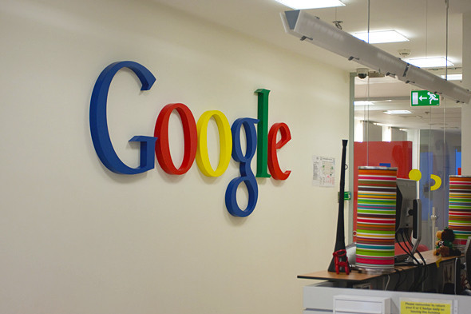
Если говорить о «жизни» Google в России, то в декабре этого года прошло пять лет с того момента, как всемирно известная компания Google открыла подразделение в Москве. На тот момент там работало всего два человека. Сейчас же в российских офисах Google работает намного больше специалистов. По случаю празднования знаменательной даты, представители компании решили подвести итоги пятилетней деятельности. С таких рекламных программ, как AdSense и AdWords, Google начала продвижение на российский рынок. На то, чтобы создать русский интерфейс этих продуктов, разработчикам понадобился год. Конечно, сначала доходы от данных программ были невелики, потому что пять лет назад Интернет-реклама была развита не так хорошо, как сейчас. Но со временем продукты приобрели популярность среди российских пользователей. Стоит отметить, что сейчас, несмотря на обилие у Google различных сервисов, 60% прибыли компании составляют средства, заработанные на рекламе. За пять лет удалось увеличить долю переходов с поисковика в России с 6% до 21,4%. На сегодняшний день Google находится на втором месте после Яндекса, крупнейшего русскоязычного поисковика. Российская команда разработчиков принимала активное участие в создании ряда сервисов и приложений, таких как «Карты», «Новости», «Голосовой поиск», «Пробки», популярный видеохостинг YouTube и др. За пять лет компания заняла свое место под солнцем на российском рынке.

Теперь мы имен наиболее полное представление о компании Google, ее основной деятельности как ведущего Интернет поисковика. Пришло время узнать, какой же PR – стратегии придерживается компания Google и как ей удается сохранять лидирующие позиции на мировом рынке интернет услуг.

Глава 2: Практическая часть
Для начала хотелось обратить внимание что PR – деятельность, проводимая для Инертнет – ресурса значительно отличается от такой же деятельности но либо для продукта, человека, предприятия и т.д., не находящегося в сети Интернет. Для «пиара» интернет услуг имеются свои механизмы, ориентированные на его особенность, и наоборот, не всегда используемые и привычные механизмы из других сфер бизнеса эффективны для Интернет индустрии. Что касается компании Google, то можно заметить, что данная компания не выделяется активной PR – деятельностью. Компания придерживается политики внедрения нового продукты на рынок, а рынок уже сам либо признает данный продукт, тем самым «пиарит» компанию, либо не признает.
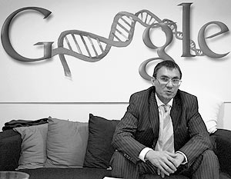
Довольно подробно представил и рассказал о Пиар стратегии Google Генеральный директор Российского представительства компании Владимир Долгов на второй Конференции «Интернет и Бизнес»: «Основной продукт компании Google для массовой аудитории - это поиск. Поиск хороший и постоянно совершенствуется, но представьте, что Google регулярно раз в неделю бабахает по площадям "традиционной" рекламой в стиле: "Поиск Google стал еще лучше!", "Теперь мы ищем лучше на 23%!", "Старый, надежный поиск от Google в новой упаковке!", "Google с крылышками, теперь ты свободна в своем поиске!" и т.п. Через месяц люди станут смеяться над такой рекламой. Но ведь как-то же надо обеспечить, чтобы новички в Интернете в выборе поисковой машины отдавали предпочтение именно Googlе, а "старички" рассматривали его в качестве альтернативы привычным Яндексу и Рамблеру?
Детальное сравнение возможностей разных поисковых машин на тему "кто ищет лучше" и популяризация его результатов вряд ли принесет большой успех, даже если факты будут в пользу компании. Сравнением интересуется небольшая часть аудитории (профессионалы), обычным людям надо просто искать, а делать это можно достаточно успешно с помощью любого поисковика. Выдача Google не является в чем-то принципиально отличающейся от выдачи Яндекса, а по некоторым возможностям Яндексу уступает. Так какой фактор воздействия на аудиторию использовать?
Ответ: использовать самый сильный фактор - брэнд! Узнаваемость, известность, интерес прессы и аудитории. Не нужно вешать баннеры, слоганы и иную "активную рекламу", но давать повод для написания статей и заметок журналистам, для обсуждения в сетевых сообществах - нужно, и это нужно делать обязательно! В этом и заключается рекламная стратегия Google, главные цели которой:
- обеспечить регулярное упоминание названия компании в Сети (в прессе, в сообществах);
- обеспечить, чтобы упоминания были большей частью позитивными ("заработал миллиард", "выпустил новый сервис", "выиграл суд против правительства США", "количество пользователей поиска в стольки-то странах достигло стольки-то сотен миллионов человек" и т.п.);
- обеспечить, чтобы таких упоминаний было как можно больше. Как минимум, больше, чем упоминаний конкурентов.
Такую стратегию, в отличие от "рекламы", называют "пиар"…» Смысл и направления стратегии весьма понятны. Как же на деле реализуется данная стратегия? Как и в любой другой крупной компании, в компании Google имеется специальная PR – служба, которая следит и разрабатывает дальнейшую стратегию компании. Задачи, которые решают менеджеры PR – службы компании Google очень неоднообразны. К первой задаче можно отнести формирование корпоративной идентичности компании и ее имиджа. Это непосредственно графическое отображение сайта, всех продуктов компании, интерьеров офисов и т.д. Все то, что делает компанию Google заметной и отличающейся от своих конкурентов. Думаю, в настоящее время каждый второй легко может узнать символы и эмблемы компании Google. Этот бренд яркий, красочный, легко произносимый и запоминаемый даже детям. Интерфейс же поисковой системы в первую очередь удобен тем, что нем, в отличие от других поисковиков, практически отсутствует реклама. Эта особенность или лучше сказать, принцип построения интерфейса, приходится по душе клиентам Google, поскольку намного облегчает просмотр страницы поиска и не отвлекает.
Также менеджеры PR – службы обеспечивают в продвижение бренда и продуктов компании в СМИ. Они следят за тем, что бренд компании периодически фигурировал в информационном пространстве, создавая тем самым весомые информационные поводы интересные журналистам. Третья задача состоит в информационном сопровождении запуска новых и существующих услуг и продуктов компании. Компания не только должна разрабатывать новые интернет продукты, которые привлекали бы новых пользователей и сохраняли уже имеющихся, но также должна быстро ориентироваться в медиа-пространстве, поскольку проекты могут предназначаться для самых разных групп пользователей. Данной задаче отвечает техника яркого пресс – релиза. Впрочем, одно всегда известно точно: без хорошего пресс-релиза ничего не получится. Здесь можно заметить, что в Google работают талантливые журналисты, которые способны написать текст так, чтобы в нем содержалось все необходимое, включая цитаты ответственных сотрудников компании - достаточно ясные и цепкие для того, чтобы их хотелось перепечатать.
Четвертая задача – «кросс-медиа промоушн кампании», который представляет собой технологию продвижения информации, продукта или проекта с использованием различных медиа-платформ. Онлайновое продвижение телепрограмм дает значительный эффект, поскольку аудитории различных телеканалов в Интернете перемешаны. При этом в Сети присутствуют самые информационно активные и мобильные представители различных аудиторий. Следовательно, продвижение в онлайне позволяет телевизионным каналам привлечь к своему продукту внимание тех людей, которые иначе бы не узнали о нем. Причем с помощью точной интернет-рекламы можно заранее решить, кого именно необходимо проинформировать. И стоит добавить ко всему выше сказанному о работе с пользователем. Дизайнеры сайтов и программ Google работаю на клиента. Они стараются максимально упросить и усовершенствовать работу с их программой. Помимо этого разрабатываются специальные акции дающие бонусы пользователям за выбор их продукта, различные проекты, которые позволяют пользователям поучаствовать в разработке новых продуктов и многое другое. Мы перечислили только основные направления работы PR – службы компании Google, на самом деле их значительно больше. Теперь посмотрим, насколько теория согласована с практической деятельностью компании.
Рассмотрим конкретные PR – технологии, которые применяются для продвижения Google и его продуктов.
Поскольку Google это в первую очередь поисковый интернет ресурс мы начнем анализ с PR – активности в интернете.
- PR – активность в Интернете

  - Официальный веб – сайт компании. Исходя из того что компании Google имеет американское происхождения, но она представлена на российском рынке интернет услуг то и официальных сайтов у него два. http://www.google.ru/ и http://www.google.com

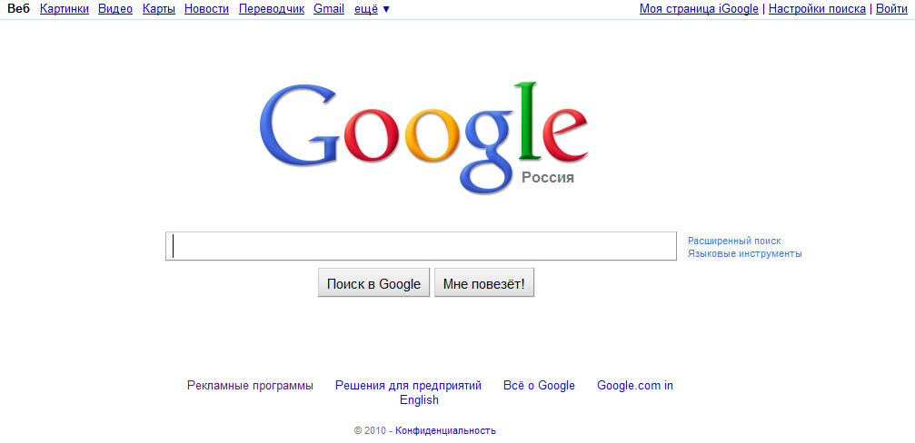

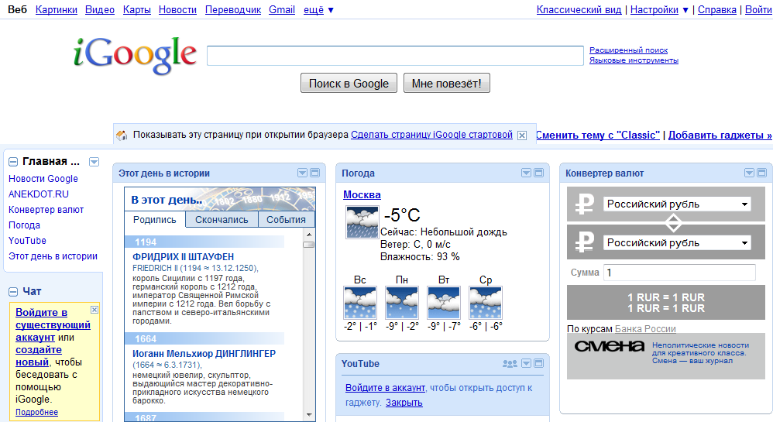
Что мы можем сказать об официальном сайте компании. В первую очередь то, что он очень функционально и грамотно построен и представлен в приятной дизайне. Есть два варианта просмотра сайта: классически вид и развернутый – данная функция позволяет клиентам самим выбирать оптимальный для себя вариант работы. В обоих страницах представлены основные инструменты для работы и, как мы отмечали ранее, отсутствие рекламы позволяет сосредоточиться на выполняемой задаче.
- Официальный Блог Google в России - Google Блоги
В данном блоге может зарегистрироваться каждый без ограничения и без дополнительной платы. Здесь публикуются и обсуждаются различные темы, в первую очередь интересные для клиентов и пользователей. В рамках данного продукта, сама компания, ведет от лица своего бренда Google свой блог, в котором предоставляет важную и интереную информацию о своих новинках, изменениях и т.д. Официальная страница:
http://googlerussiablog.blogspot.com/?utm_campaign=ru&utm_source=ru-ha-ww-google&utm_medium=ha&utm_term=google

- Справочные форумы Google – данные форумы служат для более глубокой связи с клиентами. На них можно задавать вопросы, на которые специалисты с радостью ответят, объяснять как работать в той или иной программе и т.л. Данные продукты непосредственно повышают лояльность клиентов к услугам Google.
- Работа с престижными компаниями и знаменитостями (человек престижа)
В октябре этого года Google совместно с РЖД создал специальный сайт, на котором можно совершить виртуальное путешествие по транссибирской магистрали от Москвы до Владивостока. К услугам пользователя — вид из окна вагона и маршрут следования на GoogleMaps. Особый колорит виртуальной поездке придает аудио оформление. На выбор предлагают концерт балалаечников, Русское радио и аудиокниги классиков. Как мы видим, «российский Google» активно помогает в реализации проектов ведущих промышленных компаний страны, тем самым рекомендуя себя одним из ведущих информационного – коммуникационных продуктов в лице услуг Google Карты.

Еще как пример можно привести реализацию нового проект от Google - Boutiques.Com. Этот сайт, работает совместно с поисковой системой Google, и позволяет пользователям сохранять свои любимые бренды и понравившиеся луки в их персональном магазине. Актрисы Сара Джессика Паркер и Кэти Холмс, признанные иконы стиля, стали первыми пользователями проекта, тем самым поощряя остальных модниц и модников сделать тоже самое.

- PR – активность оффлайн
В июне 2008 года была проведена одна из первых масштабных пиар-акции компании Google за пределами сети Интернет, которая включала в себя: 24 билборда , 193 сити-формата , 58 скамеек ,4 564 стикеров в метро и 685 рекламных стоек в кафе торговых центров. Это была информационно-образовательная outdoor- кампания «Москва 2.0», организованная Google Россия. В рамках кампании на самых разных рекламных носителях города размещались интересные факты о Москве, уникальных столичных объектах и жизни в мегаполисе. Также на Картах Google был создан специальный слой (мапплет), который позволял пользователям не только познакомиться с этими фактами, но и разместить собственную информацию о городе. Как говорил Владимир Долгов, Генеральный директор Google Россия: «Google давно стал русской поисковой машиной, которая ищет и «думает» по-русски. Наша кампания явилась еще одним подтверждением этому. Разрабатывая сообщения, мы смотрели на информацию глазами москвичей – насколько интересной и полезной она будет для них в этом конкретном месте». Впервые в России, в рамках outdoor-кампании было задействовано более пяти с половиной тысяч различных рекламных носителей, сообщения на которых имеют определенную топографическую привязку. К примеру, сити-форматы размещенные в районе Кутузовского проспекта рассказывали об истории Триумфальной арки, а стикеры в поездах Замоскворецкой линии Московского метрополитена – об особенностях конструкции станции «Маяковская». При этом кампания была создана таким образом, чтобы максимально гармонично вписаться в уникальный городской пейзаж. Именно поэтому, в рамках кампании используются самые разнообразные рекламные носители: от традиционных билбордов и сити-форматов до вагонов метро и скамеек на московских бульварах. Местоположение всех конструкций отмечено на специальном слое на карте Москвы в Картах Google.
«Отличительной чертой кампании является и то, что теперь каждый желающий может принять участие в создании «виртуальной» карты Москвы. Мы приглашаем людей добавлять интересные факты о столице непосредственно в Карты Google, где уже размещены сообщения из нашей кампании. Мапплет кампании «Москва 2.0» помимо текста позволяет также размещать изображения и видео», - пояснил Константин Кузьмин, Директор по маркетингу Google России.

- Работа со СМИ

- Печатные СМИ. У многих пользователей сервисами компании Google сложилось верное представление о нежелании компании работать с печатными издательствами СМИ. Подобная попытка была предпринята в рамках расширения бизнеса в 2006 году, когда компания решила запустить новую службу Print Ads, которая поможет своим рекламодателям размещать рекламу в более чем 50 ежедневных газетах. Новый принцип работы рекламной службы Google сводился к тому, что в печатных изданиях закладывалась определенная рекламная площадь под Google. Все операции, связанные с покупкой и продажей рекламных площадей осуществлялись в электронном иде через систему онлайновой рекламы Google. Как писали «Ведомости» первые три месяца новая рекламная служба Google работала в тестовом режиме и бесплатно. За это время более сотни клиентов Google смогли сделать заявки на размещение рекламы в таких газетах, как New York Times, Washington Post, Boston Globe и Philadelphia Inquirer. Таким образом, у рекламодателей, прежде продвигавших свои товары и услуги лишь через Интернет, появилась возможность заявить о себе и в печатных СМИ. В свою очередь у Google появятся новые рекламодатели, в частности, ставка делается на малый бизнес, увеличится рекламное пространство.
Однако Google решил закрыть программу Print Ads. Это означало, что уже после 28 февраля рекламодатели не смогли продвигать свои компании через печатные СМИ. В принципе, причина закрытия программы ясна: ни создатели, ни заказчики не получили должного эффекта от её работы. А причиной всему кризис. Даже интернет-издания, способствующие продвижению сайтов компаний, находятся в достаточно затруднительном положении. Они сильно страдают от нехватки читателей, а также рекламодателей. Поэтому на закрытие Print Ads у Google было две причины: во-первых, стоимость рекламы в бумажных изданиях резко возросла, а потому и рекламодателей стало меньше; во-вторых, число читателей у печатных СМИ становилось всё меньше - всё больше люди обращаются к Интернету.
После такой неудачной попытки выйти на рынок печатных СМИ Google перестал рассматривать данный сегмент рынка как стратегически важным для дальнейшего расширения своего бизнеса.
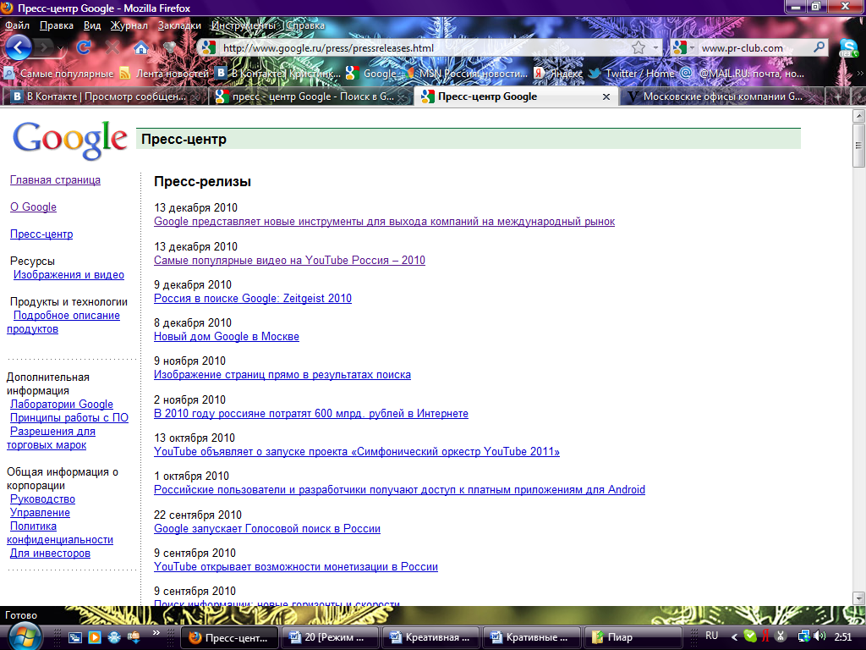
- Пресс - релизы. Хочется сразу заметить, что все представленные пресс-релизы компании также имеют интернет формат и публикуются только в интернет ресурсах. В компании имеется специально созданный Пресс – центр, который хранит и координирует все ранее представленные пресс-релизы компании.

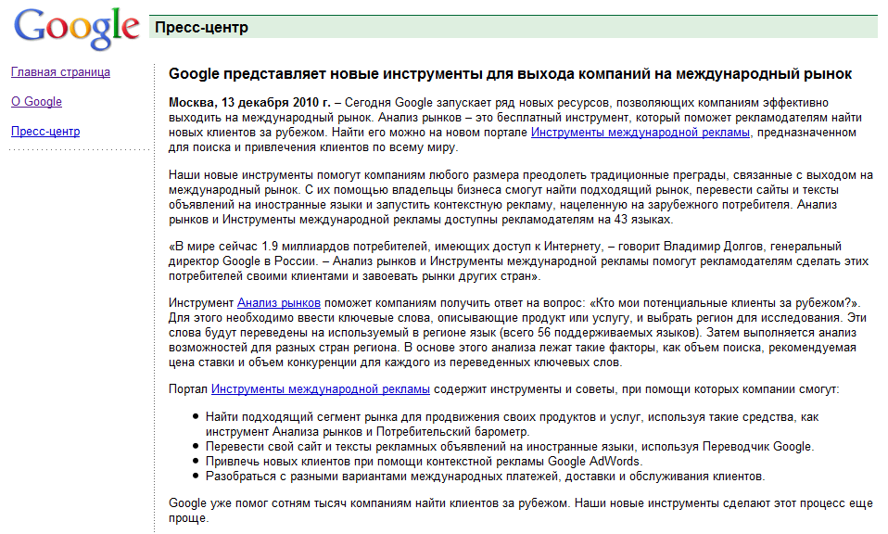
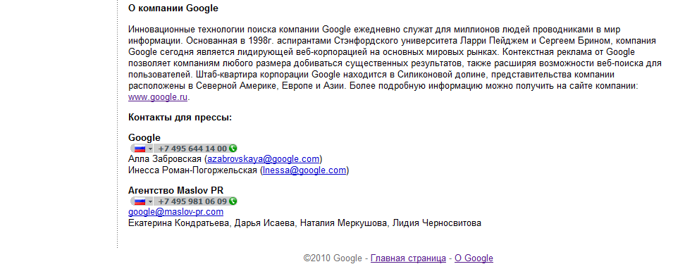
Вот пример одно из последних пресс – релизов компании, опубликованных на собственном сайте.

Как мы видим, пресс-релиз представлен в полной форме и с сохранением всех основных правил построения: значимый повод, яркое название, четкое и лаконичное представление ситуации, мнение генерального директора, краткая сводка о компании и контактная информация. Все требования выдержаны. Данный пресс- релиз был опубликован в различных информационно-рекламных ресурсах: «Advertology. ru Наука о рекламе» - http://www.advertology.ru/article85906.htm, «Web-dveri.ru» - http://web-dveri.ru/news/2039-google-novye-instrumenty-dlya-vyxoda-kompanij-na.html и другие.

- Работа с телевидением

- Видео ролики. Google не оставляет без внимания и такой канал общения с обществом как телевидение. Таким образом, вскоре по телевидению стартует PR-акция вэб-браузера Google Chrome. Видео о браузере Google Chrome, прежде появившееся в сети Интернет, покажет продуктивность рекламы на телевидении. Компания Google впервые осуществляет такую рекламную кампанию с применением телевидения. На официальном сайте Google сказано, что в рекламе будет показано насколько удобный и доступный пользователю интерфейс у браузера Google Chrome. В общем-то, уже взяла свое начало рекламная кампания. На одном из телеканалов Японии 8 мая 2009 года уже представлен ролик, придуманный японским подразделением Google. На этом компания не остановилась и сделала еще четырнадцать роликов. Рекламные ролики создавались лишь после анализа откликов пользователей на рекламу этого браузера. У разработчиков есть перспективы, что рекламная деятельность на телевидении усилит популярность браузера среди пользователей. Работники Google смогут проанализировать эффективность осуществляемой рекламной деятельности через телевидение. Корпорация может продолжить рекламировать иные продукты, так как за счет проведенной кампании, она приобрела довольно много опыта.

- Упоминания в фильмах. Мы часто замечаем при просмотре того или иного фильма эмблемы знаменитых брендов, сами предметы или вещи, а также порой и в речах героев звучат известные нам компании. Так и всемирная известная компания Google не осталась без внимания. Вспомним и приведем примеры из нескольких фильмах в которых упоминалась данная компания.

    - Фильм «21»:
— Джимми взяли в Google.
— Джимми взяли в Google?
— Повезло, согласен.
— Но если вы здорово зарабатываете, почему он ушел?
— Я сказал “Google”, а не «пиццерия».

- Фильм «Жнец»:
— Ну и где пропавшая душа?
— Сэм, я не Google!

- Фильм «Сумерки»:
— Так ты скажешь мне, как остановил фургон?
— Это был выброс адреналина! Дело обычное… в Google поищи!

- Фильм «Шальные деньги»:
— А в компьютерах вы что-нибудь понимаете?
— Я знаю Google.

- Фильм «Компьютерщики»:
— По-моему, это чушь.
— При всем уважении, Джон, но я зав. отделом техподдержки… Мой отдел на хорошем счету… Если набрать “Google” в Гугле, можно сломать Интернет. Поэтому, пожалуйста, ни в коем случае этого не делайте.
— Это не шутки, можно сломать весь Интернет!
Каждая из цитат имеет свой подтекст, который можно со смыслом уловить. Но новичок, никогда не пользовавшийся программами Google благодаря упоминаниям захочет узнать и познакомиться с данными услугами. А, в свою очередь, уже опытный пользователь программ Google, услышав их в очередной раз убедится в правильности своего выбора.


- Благотворительность
Компания Google для большего развития своего позитивного имиджа участвует в благотворительных акциях. Так с 15 по 19 декабря пользователи интернет-браузера Google Chrome, принявшие участие в благотворительной акции интернет-корпорации, помогли собрать более 1 миллиона долларов на благотворительные цели. Деньги достанутся "Врачам без границ", фонду charity: water, чилийскому фонду Un Techo Para mi Pais и другим благотворительным организациям, сообщают Вести.ру со ссылкой на официальный блог Google Chrome. Для участия в акции было необходимо установить расширение Chrome for a Cause для "гугловского" интернет-обозревателя, которое в конце каждого дня подсчитывало число открытых вкладок.
Затем пользователю предлагалось выбрать одно из пяти добрых дел, на которое следует отдать деньги. Google, свою очередь, пообещала подсчитать общее количество вкладок и пожертвовать на благотворительные цели до 1 млн долларов.
За пять дней в общей сумме было открыто 60 миллионов 599 тысяч 541 вкладка.
Корпорация объявила, что 245 тысяч 278 долларов пойдут на посадку деревьев, 232 тысячи 791 долларов - на обеспечение людей чистой водой в развивающихся странах, 112 тысяч 78 долларов - на постройку приютов в Латинской Америке, 267 тысяч 336 долларов - на прививки от менингита, и 142 тысячи 518 долларов - на издание книг в Азии и Африке, написанных местными писателями и иллюстраторами.

- Подарки пользователям По Рунету и многочисленным блогам прокатилась волна радости и счатья, поскольку Google в рамках акции по повышению лояльности, и с целью привлечения большего количества участников в систему контекстной рекламы AdWords, в массовом порядке разослал большому количеству людей купоны на рекламу номиналом 1400 рублей. С 1 октября 2009 года по 31 декабря 2010 года WebMoney Transfer совместно с Google проводит пиар-акцию по распространению подарочных купонов Google AdWords. Для лучшего понимания Google AdWords – это инструмент компании Google, с помощью которого можно делать рекламу и сразу получать целевую аудиторию на ваш сайт. Данный купон дается возможность: бесплатно попробовать рекламу на поиске Google и в рекламной сети Google AdWords, рассказать потенциальным клиентам о своем сайте или торговом предложении, увеличить посещаемость сайта и привлечь целевых клиентов и многое другое. Конечно, Google заботится привлекательности своего имиджа и этим самым увеличивает списки своих рекламодателей, но это не главное. Рекламодателям все же приятно. Так как этот подарок полезен для всех.
- Песни.
Популярность поисковой систему Google настолько возрасла, что про нее пишутся песни. Вот одна из песен спетая Группой Teyana Taylor «Google me» («Загугли меня») Хочется отметить, что компания не была инициатором написания песни и не финансировала ее исполнение.
Отрывок из песни и перевод:

(You ain't nobody)  Google me baby!  (Ya betta ask somebody)  You betta google me baby!  (You ain't nobody)  Google me baby!  (Ya betta ask somebody)  You betta google me baby!  Google me baby | (Никого не спрашивай)  Загугли меня, малыш!  (Лучше спроси, у кого хочешь)  Лучше загугли меня, малыш!  (Никого не спрашивай)  Загугли меня, малыш!  (Лучше спроси, у кого хочешь)  Лучше загугли меня, малыш!  Загугли меня!

Заключение
Заканчивая данную работу можно подвести следующие итоги. Главная задача PR-службы интернет – ресурса Google состоит в решении коммуникационных задач компании на рынке и сопровождение ее деятельности. Здесь ключевая функция, конечно, - перевод сообщения в формат масс-медиа для передачи аудитории. Это достигается благодаря подготовке пресс-релизов и организации медиа-событий, равно как и с помощью ответов на вопросы журналистов. Как следствие слияния с исследовательской группой, PR-служба также занимается анализом ситуации на интернет-рынке и распространением знаний.
Главная задача PR-службы состоит в том, чтобы инициировать и поддерживать контакты компании в тех местах, где они не опосредованы программной средой - т.е. в офф-лайне. И помогать оптимизировать внутренние информационные потоки, содействуя ускорению процессов внутреннего информационного обмена, достижению сверхпроводимости.
На примере компании Google мы смогли увидеть результат от основных PR – технологий, использованные компанией для привлечения пользователей и повышения лояльности среди клиентов. В рамках проведения мероприятий по онлайн-PR, в зависимости от целей и задач кампании мы видели различные действия проведенные менеджерами компании: разработка и анализ существующей PR-стратегии в интернете, подготовка необходимых информационных материалов (пресс-релизы, статьи) и их распространение, размещение публикаций в электронных СМИ, PR-продвижение на тематических форумах и корпоративный блоггинг, организация взаимодействия с целевыми аудиториями в социальных сетях, организация и ведение корпоративного электронного издания, тематической рассылки и т.п., организация и проведение специальных мероприятий в сети интернет: конкурсы, викторины, игры и т.д.
Актуальность данной работы обусловлена в первую очередь популяризации интернет-ресурсов и развития онлайн – PR. Мною была выбрана одна из самый видных и успешно развивающихся компаний в Сети Интернет - компания Google. В первую очередь она заинтересовала меня историей своего становления и развития, особенностью эффективного ведения интернет – бизнеса. Во вторую очередь тем, что в этом году компания Google отмечала свое пятилетие присутствия на российском рынке и открытия офиса в Москве.
Изучив подобранный материал, я пришла к выводу, что залогом успешности данной компании является четкое видение своих целей и продуктивное их достижение, сохранение основных идеологий и ценностей компаний, забота о позитивном имидже компании и много другое. Google помог нам увидеть «на деле» применение основных пиар технологий. Понять на сколько они эффективный для данного вида бизнеса. Какие из них удачны, какие нет.
На мой взгляд, данная работа имеет практическую ценность, поскольку в ней использовалась последняя, свежая информация и были рассмотрены наиболее интересные использованные PR – технологии компании Google. Мне кажется компания Google – одна из немногих, которая сумела достигнуть за столь короткое время таких высот в своем сегменте. У нее есть чему поучиться!

Библиография
Печатные источники:
- Чумиков А.Н., Бочаров М.П. Связи с общественностью: теория и практика. Москва, Дело, 2010. .

Интернет источники:
- Разработки Тренинг-центра Бизнес-инкубатора «СодБи» www.sodbi.kz
- Корпоративная информация - обзор компании / Официальный сайт компании Google // http://www.google.ru/intl/ru/corporate/index.html..
- Секреты Google: как заработать на бесплатном / CNews Аналитика. - 4 августа 2006 // http://www.cnews.ru/reviews/index.shtml?2006/08/04/207539
- У СЕО Google хороший аппетит: он проводит поглощения со вкусом / В. Строчков; Электронная версия журнала CEO. - 17 марта 2009. // http://www.ceo.ru/articles/read/1509/..
- Google обогнал Coca-Cola в рейтинге самых дорогих брендов / 18.02.10 11:10, «Руформатор»/ http://ruformator.ru/news/article0623E/default.asp
- Артур Будовский «Пятилетие присутствия компании Google на российском рынке» /10.12.2010 / “Do you wanna?» http://www.doyouwanna.ru/article/pjatiletie-prisutstvija-kompanii-google-na-rossijskom-rynke
- Выпуск 181 «Как Google «пиарится» в Рунете» / Андрей Иванов / 2007 / «Ашманов и Партнеры» http://www.optimization.ru/subscribe/181.html
- «Google targets fashion market» Edward Helmore in New York guardian.co.uk, Monday 15 November 2010 19.04 GMT / http://www.guardian.co.uk/technology/2010/nov/15/google-targets-fashion-market-boutique
- Google наступает на печатные СМИ/ 08.11.2006 / KM.RU (главная) → Бизнес → Главные бизнес-темы / http://business.km.ru/magazin/view.asp?id=16FACC31975347E2A24835662AE49042
- « Google закрывает рекламу в печатных изданиях» / 21.01.2009 / «ВИП – СЕО» Главная / Новости SEO / Google закрывает рекламу в печатных изданиях http://www.vipseo.ru/newsseo/newsseo_21.html
- « Популярнейшая в мире поисковая система Google в ближайшее время запускает по телевидению рекламу своего браузера Chrome» / Автор: Boont | 27.05.2010 в 2:02 | Рубрики: Интернет-маркетинг «Русские темы для Word Press» http://www.prime-speed.com/2010/05/27/page/260/
- «Участники инновационной благотворительной акции Google за 5 дней открыли вкладок в Chrome на 1 млн долларов» 23.12.2010. «Newsru.com» http://hitech.newsru.com/article/23dec2010/foracause
- http://bonus.webmoney.ru/adwords-ru
- Annual Report 2008 / Google Inc. - February 13, 2009. - P. 49 // http://nvestor.google.com/pdf/2007_google_annual_report.pdf.

Разработки Тренинг-центра Бизнес-инкубатора «СодБи» www.sodbi.kz
Корпоративная информация - обзор компании / Официальный сайт компании Google // http://www.google.ru/intl/ru/corporate/index.html..
Секреты Google: как заработать на бесплатном / CNews Аналитика. - 4 августа 2006 // http://www.cnews.ru/reviews/index.shtml?2006/08/04/207539
У СЕО Google хороший аппетит: он проводит поглощения со вкусом / В. Строчков; Электронная версия журнала CEO. - 17 марта 2009. // http://www.ceo.ru/articles/read/1509/..
Google обогнал Coca-Cola в рейтинге самых дорогих брендов / 18.02.10 11:10, «Руформатор»/ http://ruformator.ru/news/article0623E/default.asp
? Артур Будовский «Пятилетие присутствия компании Google на российском рынке» /10.12.2010 / “Do you wanna?» http://www.doyouwanna.ru/article/pjatiletie-prisutstvija-kompanii-google-na-rossijskom-rynke
Выпуск 181 «Как Google «пиарится» в Рунете» / Андрей Иванов / 2007 / «Ашманов и Партнеры»
«Google targets fashion market» Edward Helmore in New York guardian.co.uk, Monday 15 November 2010 19.04 GMT / http://www.guardian.co.uk/technology/2010/nov/15/google-targets-fashion-market-boutique
Google наступает на печатные СМИ/ 08.11.2006 / KM.RU (главная) → Бизнес → Главные бизнес-темы / http://business.km.ru/magazin/view.asp?id=16FACC31975347E2A24835662AE49042
« Google закрывает рекламу в печатных изданиях» / 21.01.2009 / «ВИП – СЕО» Главная / Новости SEO / Google закрывает рекламу в печатных изданиях http://www.vipseo.ru/newsseo/newsseo_21.html
« Популярнейшая в мире поисковая система Google в ближайшее время запускает по телевидению рекламу своего браузера Chrome» / Автор: Boont | 27.05.2010 в 2:02 | Рубрики: Интернет-маркетинг «Русские темы для Word Press» http://www.prime-speed.com/2010/05/27/page/260/
«Участники инновационной благотворительной акции Google за 5 дней открыли вкладок в Chrome на 1 млн долларов» 23.12.2010. «Newsru.com» http://hitech.newsru.com/article/23dec2010/foracause
http://bonus.webmoney.ru/adwords-ru

